Общее количество пассажиров: Из них детей:
Название коллектива:

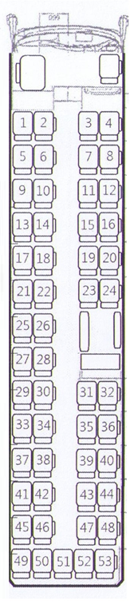

ДЕТИ:

№ посад. места | ФИО | Дата рождения | Фамилия, имя законного представителя | Телефон законного представителя

СОПРОВОЖДАЮЩИЕ:

№ посад. места | ФИО | Дата рождения | Телефон

